《轻型汽车能源消耗量标识第2部分：可外接充电式混合动力电动汽车和纯电动汽车》（征求意见稿）编制说明

一、工作简况

（一）背景
汽车能耗标识标准是汽车节能标准和管理体系中必不可少的重要环节，也是国家进行汽车产品节能管理的重要技术依据。我国《轻型汽车燃料消耗量标识》标准于2008年正式发布实施以来，配合《轻型汽车燃料消耗量标示管理规定》等相关政策，在引导消费者购买低油耗节能车辆、促进车辆保有结构向高效节能车辆转变方面发挥了十分积极的作用。该标准于2017年进行了第一次修订，修订后的《轻型汽车能源消耗量标识》将混合动力汽车、纯电动汽车纳入标识范畴作为标识标准的一部分，进一步完善了我国的汽车节能管理体系。
能耗标识已成为消费者选择车辆的重要依据，在消费者中具有较高的认知度。但同时，现有标识也存在标识信息及展示方式无法准确反映实际能耗，标识能耗与实际能耗存在差异导致消费者抱怨的问题。一方面是测试工况与实际使用(驾驶习惯、道路状况、气候条件和燃料品质)之间存在差异；另一方面，现有标识所提供的信息存在局限性，标识仅提供基础测试场景的能耗结果，而在特殊场景下例如开启空调、低温环境、高海拔环境时往往会导致汽车能耗更高。
目前我国轻型汽车能耗、排放测试领域正在由NEDC工况向WLTC工况、中国工况切换。新发布的国Ⅵ排放标准采用WLTC工况，下一阶段能耗标准也将导入WLTC工况和中国工况。工况切换对标识产生的最直观的影响是能耗数据结构产生变化，NEDC工况包含4个市区循环和1个市郊循环，对应的汽柴油车能耗标识采用“市区”“市郊”和“综合”的数据结构形式，而WLTC工况由“低速”“中速”“高速”和“超高速”4个循环组成，中国工况由“低速”“中速”和“高速”3个循环组成。继续沿用旧标识将导致WLTC工况和中国工况下测得的能耗数据无法填写。
针对上述问题，亟需对现行标识进行修订，一方面，将能耗场景扩展至特殊测试场景，同时进一步修改完善标识的内容、结构和外观，使得标识能耗更加接近实际能耗，满足政府管理需求和消费者使用需求。另一方面，须调整标识能耗信息参数，兼顾WLTC工况和中国工况，解决工况切换带来的问题，同时避免统一切换至中国工况后再次修订标识。

（二）前期研究及任务来源
受工业和信息化部委托，由全国汽车标准化技术委员会汽车节能分技术委员会（以下简称节能分标委）承担GB 22757.2—2017《轻型汽车能源消耗量标识 第2部分：可外接充电式混合动力电动汽车和纯电动汽车》的修订起草工作。标准修订工作组涵盖国内外主要汽车生产企业、零部件企业、检测机构等，工作组自2019年7月开始开展标准修订的前期预研工作，主要包括：
1.研究整理世界各地汽车能源消耗量标识的应用情况，包括标识类型、相对/绝对等级标识的划分方法、标识信息、其他辅助手段等，并重点研究分析各国能源消耗量标识标准修订、变更的原因。
2.密切跟踪国际上特别是欧盟、美国、日本等汽车生产和保有大国（地区）的标识标准法规最新动态。同时通过与欧美日等国家和地区政府部门、技术机构和汽车企业的沟通交流，全面了解、系统分析汽车能耗标准法规及相关政策变化及其影响。
2020年12月24日，国家标准化管理委员会国标委发【2020】54号文件下达《轻型汽车能源消耗量标识 第2部分：可外接充电式混合动力电动汽车和纯电动汽车》强制性国家标准修订计划，项目计划编号分别为20205237-Q-339。

（三）主要工作过程
按照节能工作整体部署，《轻型汽车能源消耗量标识 第2部分：可外接充电式混合动力电动汽车和纯电动汽车》标准修订工作于2019年正式启动。自启动标准修订工作以来，工作组召开了多次工作会议和技术交流并开展了轻型汽车能耗标识及消费者实际能耗调查，为标准起草工作打下了坚实基础。2021年5月，中国汽车技术研究中心有限公司等起草单位根据前一阶段研究成果完成了标准修订草案，并在工作组内部完成了意见征集与讨论，于2021年6月形成标准征求意见稿。主要技术会议及研究活动情况如下：
表1 主要技术会议及研究活动
时间 | 会议活动 | 主要工作
2019年7月 | 启动会 | 跟踪国外相关法规动态，初步确定标准修订工作形式、工作内容及任务安排
2019年12月 | 第一次会议 | 讨论标识修订方案及过渡期实施方案，成立标准研究核心起草组
2020年1-3月- |  | 形成标识标准过渡期实施方案，并在工作组范围内征求意见
2020年3月 | 第二次会议 | 核心起草组就标识标准过渡期实施方案及意见反馈情况进行讨论
2020年5月 |  | 完善并提交标识标准过渡期实施方案
2020年7-8月 | 能耗标识及消费者实际能耗调查 | 完成调查问卷并开展能耗标识及消费者实际能耗调查
2020年10月 | 第三次会议 | 重点就标识能耗如何更接近实际能耗、标识电子化等进行了探讨
2021年3月 | 第四次会议 | 重点就实际能耗与公告能耗的差异、实际能耗计算方法和展示方法等问题进行探讨
2021年5月 |  | 标识标准过渡期实施方案发布，完成标识标准草案
2021年5月 | 第五次会议 | 全面探讨标识修订方案，审议标识标准草案
2021年5-6月 |  | 针对标识修订方案和标准草案，在工作组范围内开展征求意见
2021年6月 | 第六次会议 | 召开小范围讨论会，对标识标准草案进行深入探讨和审议，会后对草案进行进一步完善
2021年7月 |  | 形成标准征求意见稿

二、编制原则、强制性国家标准主要技术要求的依据及理由
本标准是贯彻落实《汽车产业中长期发展规划》，完善我国汽车节能标准体系的重要措施。基于现有标识存在的问题以及工况切换对标识影响的考量对GB 22757.2—2017《轻型汽车能源消耗量标识 第2部分：可外接充电式混合动力电动汽车和纯电动汽车》进行修订，以政府管理需求和消费者使用需求为导向，兼顾WLTC工况和中国工况，优化完善标识的内容、结构和外观。结合标识制度在国内实施情况的综合评价以及标识制度在国外的实施情况和关键环节，提出兼顾WLTC工况和中国工况、符合中国汽车产品结构特点、满足政府管理需求和消费者使用需求的轻型汽车能源消耗量标识方案。

（一）适用范围
本文件规定了汽车能源消耗量标识的内容、格式、材质和粘贴要求。
本文件仅适用于最大设计总质量不超过3 500kg的M₁、M₂类和N₁类的可外接充电式混合动力电动汽车和纯电动汽车。

（二）标准总体框架
轻型汽车能源消耗量标识形式为实体标识（纸质或塑料材质）或电子化标识（包含电子标识载体和电子标识）形式。汽车生产企业应按照要求打印、粘贴纸质或塑料材质标识，或打印、粘贴电子标识载体，通过扫描电子标识载体上的二维码可链接至电子标识。
1. 纯电动汽车
对纯电动汽车（BEV），实体标识包含标题区、信息区、说明区和附加信息区四个功能区。信息区分为车型基本信息区和能耗信息区，车型基本信息区包括生产企业、车辆型号、能源种类、整车整备质量等与车型能耗相关的基本信息；能耗信息区包括电能消耗量、电能当量燃料消耗量、预估能源成本、续驶里程信息等。“说明区”包含对能源消耗量和续驶里程试验所采用的国家标准、预估能源成本的计算、影响能源消耗量和续驶里程及能源成本的因素等的说明，以及可链接至“中国汽车能源消耗量查询”网站的二维码和标识类别图案。附加信息区包括标识启用日期以及政府主管部门规定的附加信息。
电子标识载体同样包含标题区、信息区、说明区和附加信息区四个功能区，但仅提供最基本信息，详细信息在电子标识中提供。电子标识载体信息区仅包括车辆型号、电能消耗量、电能当量燃料消耗量、预估能源成本、续驶里程信息。说明区仅包括可链接至电子标识的二维码和标识类别图案。附加信息区包括标识启用日期以及政府主管部门规定的附加信息。
电子标识应包含实体标识提供的所有信息。
- 可外接充电式混合动力电动汽车
对可外接充电式混合动力电动汽车（OVC-HEV），实体标识包含标题区、信息区、说明区和附加信息区四个功能区。信息区分为车型基本信息区和能耗信息区，车型基本信息区包括生产企业、车辆型号、能源种类、整车整备质量等与车型能耗相关的基本信息；能耗信息区包括燃料消耗量、电能消耗量、预估能源成本、CO2排放量、电动续驶里程信息等。“说明区”包含对能源消耗量和续驶里程试验所采用的国家标准、预估能源成本的计算、影响能源消耗量和续驶里程及能源成本的因素等的说明，以及可链接至“中国汽车能源消耗量查询”网站的二维码和标识类别图案。附加信息区包括标识启用日期以及政府主管部门规定的附加信息。
电子标识载体同样包含标题区、信息区、说明区和附加信息区四个功能区，但仅提供最基本信息，详细信息在电子标识中提供。电子标识载体信息区仅包括车辆型号、油电综合折算燃料消耗量、预估平均能源成本、CO2排放量、电动续驶里程信息。说明区仅包括可链接至电子标识的二维码和标识类别图案。附加信息区包括标识启用日期以及政府主管部门规定的附加信息。
电子标识应包含实体标识提供的所有信息。

（三）特殊场景能耗标注要求
1. 纯电动汽车
为使标识能耗更加接近实际能耗，在纯电动汽车常温认证续驶里程信息基础上增加高温开空调和低温开暖风特殊使用场景下的续驶里程信息。由于能耗与续驶里程强相关，且消费者更加关注纯电动汽车的续驶里程，故不要求纯电动汽车标识标注特殊使用场景下的能耗信息。BEV标识上续驶里程信息包括续驶里程基本信息和续驶里程扩展信息，续驶里程基本信息位于续驶里程水平线条上方，包括续驶里程常温认证值；续驶里程扩展信息位于续驶里程水平线条下方，具有不同特殊场景下续驶里程试验结果的车辆应包括的续驶里程扩展信息见表2。
表2 具有不同特殊场景下续驶里程试验结果的车辆应包括的续驶里程扩展信息
序号 | 特殊场景试验结果 | 续驶里程扩展信息
安装空调车型
1 | 高温开空调、低温开暖风 | 高温开空调、低温开暖风续驶里程
2 | 高温开空调 | 高温开空调续驶里程、低温开暖风行业平均下降率
3 | 低温开暖风 | 高温开空调行业平均下降率、低温开暖风续驶里程
4 | 无特殊场景试验结果 | 高温开空调、低温开暖风行业平均下降率
未安装空调车型
5 | 无特殊场景试验结果 | 无续驶里程扩展信息
- 可外接充电式混合动力电动汽车
对OVC-HEV，标识仅标注常温测试结果。

（四）标准修订主要技术变化
与GB 22757.2—2017相比，除结构调整和编辑性改动外，主要技术变化如下：
- 增加了电子化标识（见第4章、附录A）；
- 更改了标识提供的能源消耗量和续驶里程信息及其数据的获取方法（见第5章、第6章、7.1.3.3、附录B，2017年版的第4章、第5章、6.1.1.2.2、附录A）；
- 增加了车辆的预估能源成本信息及其计算方法（见第5章、6.1.3、6.2.3、7.1.3.3、附录B）；
- 增加了OVC-HEV车辆的CO₂排放量信息及其数据的获取方法（见5.2、6.2.4、7.1.3.3、附录B）；
- 更改了电能当量燃料消耗量的计算方法（见6.1.2、6.2.1，2017年版的第4章）
- 增加了关于预估能源成本和CO₂的说明，更改了关于能源消耗量和能源成本影响因素及OVC-HEV车辆续驶里程计算方法的说明（见7.1.4、附录B，2017年版的6.1.1.3、附录A）；
- 更改了各功能区的布局和尺寸以及能耗信息区文字和数字的字体、字号（见7.2.3、附录B，2017年版的6.2.3、附录A）；
- 更改了说明区二维码及其链接网址（见7.2.4、附录B，2017年版的6.2.4、附录A）；
- 更改了能耗信息区的结构形式（见附录B，2017年版的附录A）。

（五）主要试验（或）验证情况分析
对于无高温开空调和低温开暖风续驶里程试验结果且安装有空调的纯电动车型，无需标注特殊试验结果，但要求标注高温开空调和低温开暖风续驶里程相比于型式认证值的行业平均下降率。根据行业机构相关试验调研，31款乘用车车型在高温开暖风时续驶里程平均下降14.85%，低温开暖风时续驶里程平均下降38.50%，如图1所示。工作组试验调研显示，11款车型在低温开暖风时续驶里程平均下降40.28%，如图2所示。综合工作组和行业机构的试验调研情况，将乘用车开启空调制冷燃料消耗量行业平均增加率取为40%。轻型商用车的行业平均下降率将另行公布。
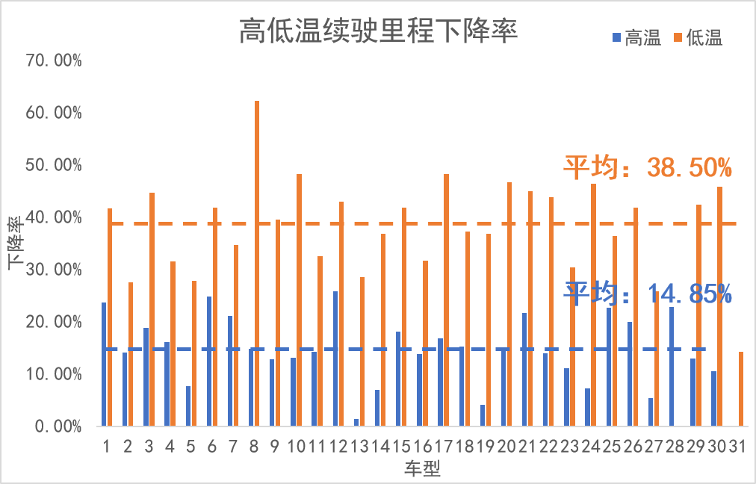
图1 高低温续驶里程下降率试验数据
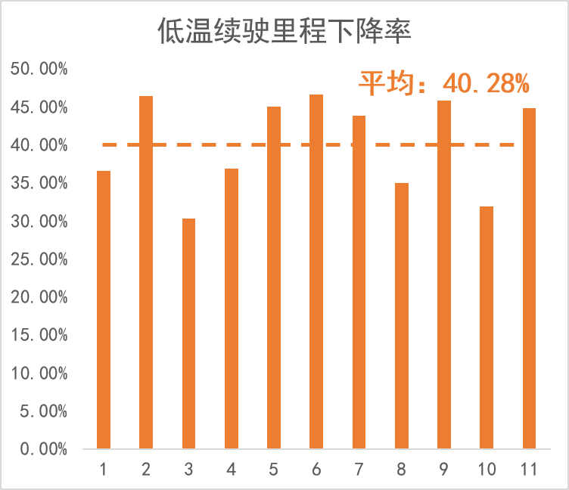
图2 低温续驶里程下降率试验数据

三、与有关法律、行政法规和其他标准的关系
本标准是我国汽车节能管理的重要内容；与现行相关法律、法规、规章及相关标准没有冲突或矛盾。

四、与国际标准化组织、其他国家或者地区有关法律法规和标准的比对分析
目前世界上已有许多国家和地区通过强制性的标准法规或自愿性协议建立了以能耗标识为核心，能耗标识、指南和公告相结合的能源消耗量信息公示制度。

（一）美国
美国是世界上最早实行汽车燃料经济性标准和标识制度的国家之一。为应对石油危机，美国于1975年制订了《能源政策保护法》，并先后出台了一系列法律法规对汽车燃料经济性标准的制订及标识、公布制度做出了明确规定。根据法律要求，从1976年开始，汽车制造商和进口商必须于车辆销售之前为车辆粘贴汽车燃料经济性标识。法律还规定了标识的格式、内容、申请及更新程序等，并对燃料经济性数据的获取和计算方法作了具体规定。
美国于70年代中期引进的第一个燃料经济性标识如图3所示，由美国能源部（DOE）和环保局（EPA）联合设计。标识标明该车型的燃油经济性，与运营相关的车型年度预估燃油成本，以及同类型车辆的燃料经济性范围等。
图3 美国汽车燃料经济性标识样式（70年代中期）
从1975年到1995年，美国对燃料经济性标识实施的效果进行了多次综合评价和市场调研分析，并据此对标识进行了多次更新，力求体现真实的燃料经济性信息，提高标识的认可度和辨识度。如在中央放置简化的加油泵图例；为方便消费者根据其驾驶需要对车辆的燃料经济性进行对比，提供城市工况和公路工况两种燃料经济性信息（数据由EPA测定，并给出燃料经济性标识值对应的实际驾驶时的统计值范围）；增加燃料经济性标识值与实际值差异及影响因素的说明；在标识顶部突出说明可获得燃料经济性指南等。
2008年，美国在燃料经济性标识上用箭头注明该车型综合燃料经济性在同类型车辆中所处的位置，并增加年度预估燃油成本的计算方法，如图4所示。另外EPA要求所有企业从2008年开始在标注燃料经济性数值时，需要根据规定公式进行修正，或者直接标注采用五循环工况（FTP、HWFET、US06、SC03、FTP-Cold）测得的数据。2011年起，所有车辆必须标注由五循环工况测得的数据。五循环工况并非单独一个循环，而是针对车辆在不同使用环境下，分别规定与其对应的工况进行整车试验，以最大限度模拟车辆实际运行情况。
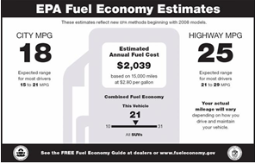
图4 美国汽车燃料经济性标识样式（2008-2012年）
根据《能源政策法》与《能源独立与安全法》，美国新的面向2013年的标识法规由EPA与美国交通运输部（DOT）联合管理。新的标识法规根据能源种类的不同，对汽油车、柴油车、压缩天然气、氢燃料汽车、汽油/乙醇(E85)、插电式混合动力汽车、纯电动汽车等车辆的燃料经济性标识都做了规定。要求标识上需要具有燃料经济性值、预估的年度预估能源成本、所有制造商可比车辆的燃料经济性分布范围、烟雾评级等，且比较信息改为分级比较形式。如图5所示为传统汽油车与纯电动汽车燃料经济性标识样式。
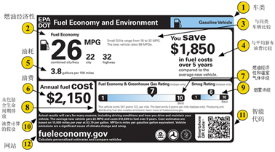
a) 传统汽油车
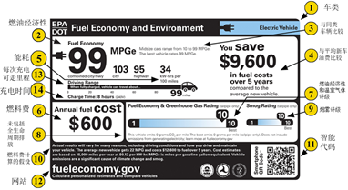
b) 纯电动汽车
图5 美国汽车能源消耗量标识样式（2012年起）

（二）欧洲
欧盟于1999年12月通过99/94/EC指令要求各成员国制订相关法律，保证消费者能够获得有关汽车能源消耗量和CO2排放的信息。该指令于2001年1月18日生效，并在2003年对附件内容进行了修订。欧盟只规定了成员国能源消耗量标识的最低信息量和标识尺寸，并未对格式进行统一要求。如图6-8所示，为使消费者能够迅速接受汽车能耗标识，欧盟多数国家汽车能耗标识的设计与家电能效标识保持一致，其标准格式为A4大小，用不同颜色的彩色箭头来表示不同等级的能耗水平（即分级比较），另有国家采用连续比较。分级比较中，多数国家使用A-G 7个等级，部分国家等级划分更多（最多13级）。
图6 德国汽车能源消耗量标识样式 图7 丹麦汽车能源消耗量标识样式
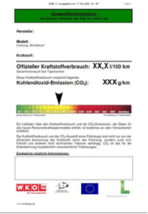
图8 奥地利汽车能源消耗量标识样式
图6所示的德国能耗标识为按质量划分的相对分级标识，可扩展至使用电能、天然气及生物气燃料等其他能源型式的汽车上。标识上除标注有能耗信息外，还注明了年度运营成本以及能量来源等信息。
图7所示的丹麦能耗标识为绝对等级比较标识，汽油车和柴油车是区别对待的，此外标识上也具有年度运营成本、安全、环保及财税方面的信息。
图8所示的奥地利能耗标识为连续比较标识，标识上除能耗信息外还注明了污染物排放等级及行驶噪声等环保信息，燃油消耗税等财税信息。
与中国类似，目前，欧盟国家同样处于NEDC工况向WLTC工况切换的过渡时期，2018年9月1日起，所有新车均按照WLTP工况获批，与之相关的标识标准亦启动修订。英国于2020年4月起采用新标识，标注WLTP工况测试结果，新标识能耗数据结构包括低速、中速、高速、超高速和综合工况能耗，如图9所示。德国能耗标识标准目前正在修订，修订完成之前标识上所有值（汽车税除外）仍按照NEDC工况确定，制造商可以在自愿的基础上以额外的方式提供WLTP值。
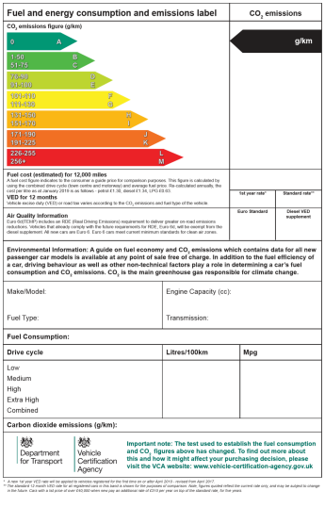
图9 英国汽车能源消耗量新标识样式（2020年）

（三）日本
日本标识与其它国家存在很大差别，其主要目的不是向消费者提供能源消耗量信息，而是为政府根据能源消耗量对车辆实行区别税率服务。因此，日本标识非常简单，只提供了车型年份以及该车型能耗与满足能源消耗量限值标准的情况，并不提供车辆参数等信息，如图10所示。

图10 日本汽车能源消耗量标识样式

（四）韩国
韩国从1992年开始要求所有轻型汽车强制粘贴能耗标识，并且从2008年起需要在标识上说明CO2排放量。能耗标识法规按照《最低能效标准》（Minimum Energy Performance Standards）、《合理能源利用法案》（Rational Energy Utilization Act）的要求制定，由韩国能源管理公司（KEMCO）负责监督管理。标识类型属于绝对等级，共分为1-5五个级别（1级能耗水平最优），如图11所示。
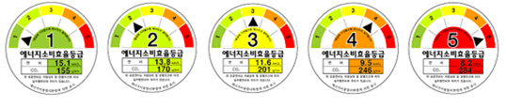
图11 韩国汽车能源消耗量标识样式

（五）新加坡
新加坡乘用车燃油经济性标识（如图12所示）是作为绿色标识计划的一部分，由国家能源效率委员会（NEEC）联合国家环境署和新加坡环境委员会共同推行。该标识为自愿性标识，于2003年5月正式实施，主要包括以下信息：
1)车辆说明，如制造商、车型和发动机排量等；
2)车辆在城市工况下的燃油经济性；
3)类似发动机排量的汽车的燃油经济性范围。
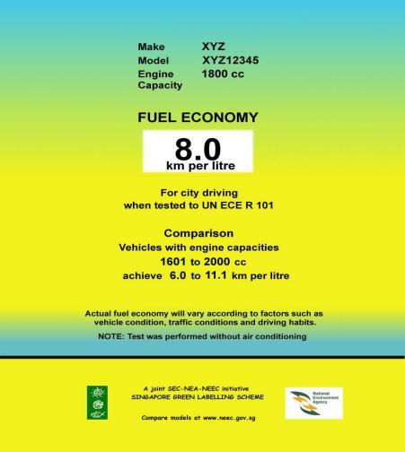
图12 新加坡汽车燃料经济性标识样式

（六）澳大利亚
如图13所示，澳大利亚的能耗标识依据澳大利亚设计法规（ADR81/00-02系列）制定，由澳大利亚温室气体办公室和交通与地区服务部负责监督管理，适用于M₁类车辆和3.5t以下的N₁类轻型卡车，澳大利亚的能耗标识采取自愿粘贴的原则。
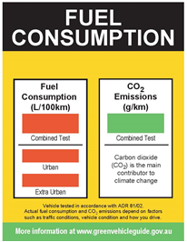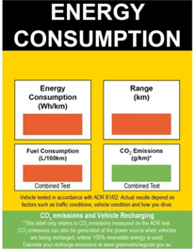
a）汽柴油车 b）纯电动汽车
图13 澳大利亚汽车能源消耗量标识样式

（七）中国
我国的《轻型汽车燃料消耗量标识》于2008年发布，成为我国第一项以消费者为使用对象、以服务消费者为目的的技术标准。2009年7月31日工业和信息化部（以下简称“工信部”）发布《轻型汽车燃料消耗量标示管理规定》，要求所有标准规定范围内的车辆自2010年1月1日起均必须粘贴汽车燃料消耗量标识并向工信部备案。为进一步满足社会公众了解汽车燃料消耗量信息服务需求，工信部于2011年11月正式开通中国汽车燃料消耗量网站定期公布轻型汽车燃料消耗量信息。2017年，我国对《轻型汽车燃料消耗量标识》进行了第一次修订，修订后的《轻型汽车能源消耗量标识》将混合动力汽车、纯电动汽车纳入标识范畴作为标识标准的一部分，使用“能源消耗量”代替“燃料消耗量”，进一步完善了我国的汽车节能管理体系，如图14所示。
a）汽柴油车 b）纯电动汽车 c）可外接充电式混合动力电动汽车）
图14 中国汽车能源消耗量标识样式
我国的汽车能耗标识按照能源种类分为传统汽柴油车标识、纯电动汽车标识和可外接充电式混合动力电动汽车标识。现行的2017版汽柴油车基于NEDC工况，能耗标识给出了市区工况、市郊工况以及综合工况的能源消耗量，新能源汽车标识给出了电能当量燃料消耗量，方便与传统汽车进行对比。此外，标识还提供了车辆的基本信息、同类车辆连续比较信息、续驶里程信息等。

五、重大分歧意见的处理过程、处理意见及其依据
本标准修订过程中无重大分歧。

六、对强制性国家标准自发布日期至实施日期之间的过渡期的建议及理由
由于新标识涉及企业标识系统调整、电子标识系统开发、检测机构特殊试验开展等问题，建议本标准自发布日期至实施日期之间给予6个月过渡期。

七、与实施强制性国家标准有关的政策措施
本标准的实施监督管理部门是工业和信息化部。对于违反强制性国家标准的行为，应按照下列法律、行政法规、部门规章相关规定进行处理：

（一）《中华人民共和国标准化法(2017修订)》
第二十五条 不符合强制性标准的产品、服务，不得生产、销售、进口或者提供。
第三十六条 生产、销售、进口产品或者提供服务不符合强制性标准，或者企业生产的产品、提供的服务不符合其公开标准的技术要求的，依法承担民事责任。

（二）《中华人民共和国节约能源法（2018年修订）》
第七十三条 违反本法规定，应当标注能源效率标识而未标注的，由市场监督管理部门责令改正，处三万元以上五万元以下罚款。
违反本法规定，未办理能源效率标识备案，或者使用的能源效率标识不符合规定的，由市场监督管理部门责令限期改正；逾期不改正的，处一万元以上三万元以下罚款。
伪造、冒用能源效率标识或者利用能源效率标识进行虚假宣传的，由市场监督管理部门责令改正，处五万元以上十万元以下罚款；情节严重的，吊销营业执照。

（三）工业和信息化部《轻型汽车燃料消耗量标示管理规定》（工装[2009]第50号）
第十三条 对发现或有举报并经查实有下列情况之一的，将视情节严重，按国家有关法律、法规的规定予以处理：
（一）未按规定要求进行标示、粘贴的；
（二）未按规定要求报《汽车燃料消耗量标识》备案的；
（三）标示内容与备案内容不符的。

八、是否需要对外通报的建议及理由
本标准为强制性国家标准，在标准适用范围内的车型均要求粘贴能耗标识，涉及进口车，需对外通报。

九、废止现行有关标准的建议
自本标准实施之日起废止GB 22757.2—2017。

十、涉及专利的有关说明
本标准不涉及专利。

十一、强制性国家标准所涉及的产品、过程或者服务目录
GB 22757.2涉及最大设计总质量不超过3500 kg的M₁、M₂类和N₁类的可外接充电式混合动力电动汽车和纯电动汽车。

十二、其他应当予以说明的事项
无。

